大连万代拉瓦多洗水服装有限公司二期项目
规划公布
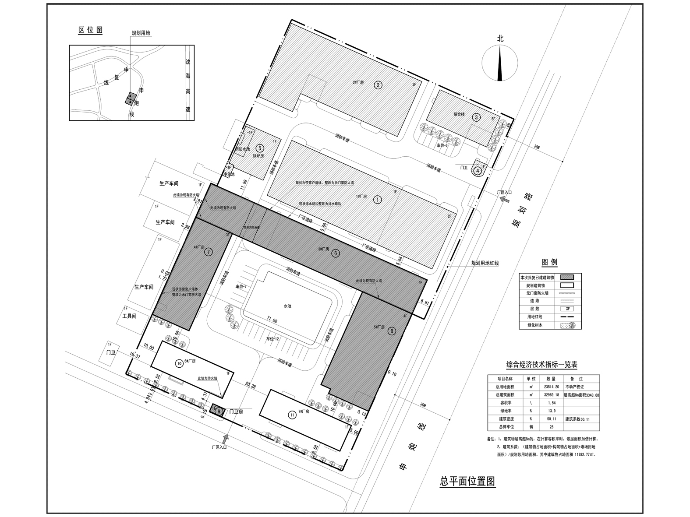
编号：2020大普规划第C007号
工程概况：

项目名称：大连万代拉瓦多洗水服装有限公司二期项目

建设单位：大连万代拉瓦多洗水服装有限公司

设计单位：大连市建筑科学研究设计院股份有限公司

本次批复：6至9号共4栋楼

工程证号：建字第210282202010009号

批复日期：2020年6月1日

咨询电话：85779580

大连普湾经济区规划建设局

